招标公告

为加强 第一分公司标签打码检验机项目规范化管理、降低采购成本，根据公司《招标及比价管理制度和程序》文件规定和“公开、公平、公正”的原则，我公司拟对北京红星股份有限公司-第一分公司标签打码检验机项目，面向社会公开招标，诚邀供应商参加，也欢迎公司全体员工推荐供应商。
公告如下：
一、项目名称：第一分公司标签打码检验机

二、项目地点：天津市宁河县

三、项目期限：2020-4-1——2020-8-1
（从中标单位为我公司提供服务至服务结束）

四、项目简介：
1、标签打码检验机（2台）：
1.1、检测速度：18000瓶/小时
1.2、检测工位：标签检测、打码检测
1.3、检测瓶型：100ml白扁瓶、150ml蓝扁瓶、500ml蓝绿圆瓶。
1.4、检测功能：
（1）能在输送中对无标、空白标、歪标等贴标缺陷进行检测；
（2）能在输送中对无码、缺行等打码缺陷进行检测；
（3）需要配置剔除接瓶台，并配套采用多手指柔性剔除器；
1.5、检测标准：
检测工位 | 检测项目 | 检测精度 | 剔除率 | 误剔率
标签检测 | 无标 | 出现光瓶未贴上标 | 99.99% | 0.2%
标签检测 | 空白标 | 标签上内容空白 | 99.99% | 0.2%
标签检测 | 倒标 | 标签倒置 | 99.99% | 0.2%
标签检测 | 标上下偏移 | 大于设定正常范围±1.5mm以上 | 99.8% | 0.2%
标签检测 | 标签左右偏移 | 主标和背标同时左右偏移±1.5mm | 99.8% | 0.2%
标签检测 | 歪斜 | 标签距离瓶子边界上下偏差2mm以上 | 99.8% | 0.2%
标签检测 | 标签破损 | 标签图案文字区域不透明破损面积大小3*3mm | 99.5% | 0.2%
标签检测 | 翘角 | 圆瓶标签边缘和瓶壁翘起3mm,扁瓶标签边缘和瓶壁翘起5mm | 99.5% | 0.2%
标签检测 | 褶皱 | 高度凸起≥1mm，长度≥10mm | 99% | 0.2%
标签检测 | 重标检测 | 标签重复 | 99.5% | 0.2%
喷码检测 | 无码，缺行 | 未喷上码，或缺一行以上 | 99.99% | 0.2%
喷码检测 | 喷码缺失 | 喷码缺失30% | 99% | 0.2%
喷码检测 | 喷码缺失 | 喷码缺失50% | 99.9% | 0.2%
喷码检测 | 喷码过大过小 | 偏离正常范围10% | 99.8% | 0.2%
喷码检测 | 识别日期 | 日期码打在螺纹区域精度适当降低 | 99% | 0.2%
2、剔除接瓶台技术要求：
- 输送链道的接头必须平整，输送链板的垫条必须平整，以保证瓶子平稳输送。
- 出瓶端输送链和剔除平台的第一列输送链必需同步驱动(等速)。
- 平顶链必须满足以下要求：
- 标准型,防锈抗酸, 根据国际标准 ISO-C13S–4” (Cr-Ni-Steel18/8).
- 平顶链驱动链轮的选择必须根据DIN8153标准
- 平顶链输送链须有适当的张紧装置以避免运转时跳动。
- 整个的检测区域必须用由变频器控制的电机驱动,最高的加速和减速过程中的加速度必须不超过0.4m/s。
- 在整个的检测区域,也就是从进瓶端的输送链接头到出瓶端的输送链接头这段距离内, 瓶子必须进行无压力输送.。
- 进瓶端输送链的润滑必须只使用水(无任何添加剂), 出瓶端输送链用普通润滑剂润滑。
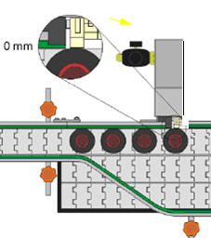
- 剔除之前，需调整导轨从而使瓶子可以从剔除器的剔除手指开始被剔除,即是，剔除器剔除手指和通过的瓶子之间不能有空隙。
- 当启动和停止传送带时，务使容器不发生滑动。整个检测/剔除区域都要通过弯道控制系统进行控制。在常规的启动和减速程序中，最大加速度不得超过0.4m/s²。
- 剔除系统需要相应一个剔除楔块。当相继使用几个剔除系统的时后，输送链道厂家的供货范围还包括剔除器之间的导轨和固定支架。
- 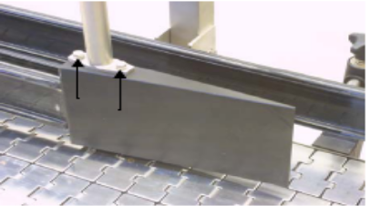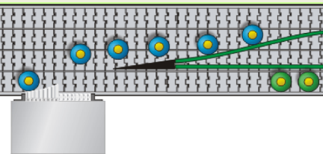
- 剔除平台区域内的输送带必须足够润滑，以保证拥有最小的摩擦系数。
- 对于剔除器的润滑要使用不含输送带润滑剂的软水。
- 剔除区域内的输送带需平整无棱，并以5%的倾斜度安装在剔除方向上。整套结构必须稳定和不发生晃动。剔除区域内的输送带链的垫条必须连续无碰撞地安装，垫条不能突出链条高度，链道两条链条的间隙要小于2mm。
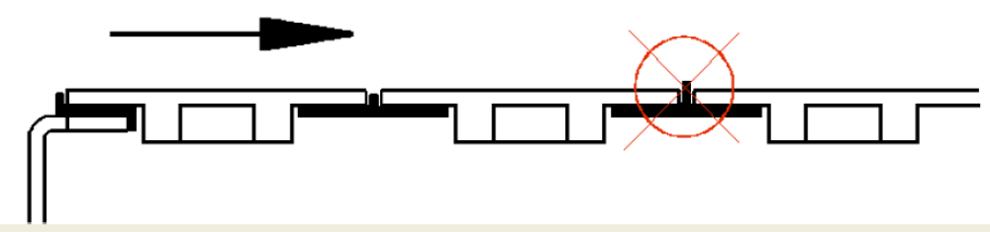
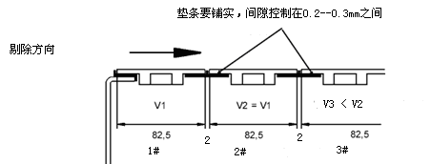
- 为确保将容器以垂直稳定状态剔除，用于输送速度超过1 m/s的输送带链条应符合下列规格：
DIN8153/ISO4348
链条由经研磨的，防锈耐酸的铬镍合金钢制造。
链带为直线的, 每节链带长38.1 mm, 宽 82.6 mm
- 检测设备下的瓶子输送带和第一条剔除输送带必须同步运行并机械连接。
- 剔除平台区域内的剔除器堵塞探测开关需由投标方提供。
3、设备配置
3.1标签打码检验机
序号 | 设备名称 | 规格型号 | 单位 | 数量 | 产地和品牌 | 备注
一 | 标签检测模块 |  | 套 | 1 | /
1 | 工业相机 | 120万像素分辨率及以上 | 个 | 7 | basler
2 | 光源 | 高亮度LED光源 | 个 | 4 | OPT
3 | 光源控制器 | 频闪控制器 | 套 | 1 | OPT
4 | 工业镜头 | 高清晰度镜头 | 个 | 7 | 日本Computar
二 | 喷码检测模块 |  | 套 | 1 | /
1 | 工业相机 | 120万像素分辨率及以上 | 个 | 1 | basler
2 | 光源 | 高亮度LED光源 | 个 | 1 | OPT
3 | 光源控制器 | 频闪控制器 | 套 | 1 | OPT
4 | 工业镜头 | 高清晰度镜头 | 个 | 1 | Computar
三 | 图像处理及信号控制系统 |  | 套 | 1
1 | 工控机 | I7处理器，固态硬盘128G以上，正版win7系统 | 套 | 2 | 研华
2 | 工业显示器 | 触控屏，15寸及以上，16:9宽屏 | 套 | 1 | 研华
3 | 信号控制卡 | 嵌入式信号控制卡，内置在工控机内部，纳秒级处理周期，可编程 | 套 | 1 | 知名品牌
4 | 传感器 | 高灵敏度光电传感器 | 套 | 3 | LEUZE
5 | 编码器 | 高速旋转编码器 | 套 | 1 | 宜科
四 | 剔除系统 |  | 套 | 1 | /
1 | 剔除气缸 | 剔除装置中的高速气缸 | 套 | 16 | FESTO
2 | 电磁阀 | 剔除装置中的高速电磁阀 | 套 | 16 | MAC/FESTO
五 | 剔除接瓶台 |  | 套 | 1 | /
1 | 接瓶台 | 参照四、二 剔除接瓶台技术要求 | 套 | 1 | 定制
2 | 电机 | 带减速机 | 套 | 1 | SEW
3 | 变频器 | 与电机配套，可调速 | 套 | 1 | 丹佛斯
六 | 电气系统 |  | 套 | 1 | /
1 | 检测柜及控制柜 | 厚度足2.0mm，SUS304，换产调节方便，加装智能电表，型号由甲方确认 | 套 | 1 | 定制
2 | 机柜空调 | 工业用温控空调 | 台 | 1 | 亿瑞
3 | 报警灯 | 可折式多层闪光蜂鸣灯 | 套 | 1 | 施耐德
4 | 空气开关 | 带短路保护 | 套 | 1 | 施耐德
5 | 开关电源 | 工业开关电源 | 套 | 1 | 明纬
6 | 主开关 | 旋钮开关 | 套 | 1 | 施耐德
7 | 电缆、电线 | 3C认证 | 批 | 1 | 国产3C认证
七 | 检测软件 |  | 套 | 1 | /
1 | 软件运行平台 | Windows系统平台 | / | / | / | 正版win7系统
2 | 软件界面 | 中文操作界面；可实时显示产品图像、设备运行状态、设备设置参数；具有数据统计功能；可查看前30张已报错产品图像；可分级设置用户操作权限 | / | / | /
3 | 软件扩展 | 可根据用户需求定制功能；预留与工厂生产管理系统（MES）的通讯接口 | / | / | /

五、投标人资质要求：
- 注册资本：500万元（含）以上；
- 基本资格要求：
- 投标人应具有独立订立合同的法人资格；
- 最近三年没有发生骗取中标、无未解决的行政处罚、无异常经营信息、严重违纪的不良行为；
- 经营状况良好，近1年有2项及以上大型项目经验的优先；
- 行业基本资质要求： 无
- 资格预审资质文件的组成
- 企业基本资质材料：
附件（1）营业执照（副本）（三证合一）
附件（2）一般纳税人相关证明
附件（3）银行开户许可证
- 其他材料：
附件（4）法定代表人授权委托书；
附件（5）代理人身份证明
附件（6）法人身份证明；
- 行业基本资质材料：附件（7） 投标人可自行提供
注：
- 以上资质文件全部提供经营资质类有效版本，全部资料复印件应加盖本企业公章（红章）；
- 现行合作供应商须按要求提供相应的资质文件；
- 其他要求：
    - 所有资质文件一式三份；
    - 资质文件全部装订整齐，在公告期4月16日结束前，邮寄至我公司指定地点、指定接收人处；
    - 将资质文件组成里附件（1）～（7）项所列资质文件盖红章扫描件在公告期4月16日结束前发送至我公司指定邮箱。
七、开票要求：开具正规增值税专用发票（税率：13%），抬头与注册名称一致，不得中途更改，若有更改公司，我司有权终止合同；
八、保证金要求：
- 投标人资质经我公司法务部门资格预审合格后，在考察期结束后（4月24日16:00前）支付投标保证金2万元；
- 未支付保证金的投标人，视为放弃投标资格；
- 招标结束后，投标人投标保证金在30个工作日内无息退回投标人账户。
- 保证金收取账户：
公司名称： 北京红星股份有限公司
开户行名称： 华夏银行北京国贸支行
开户行账号： 10263000000671743
注：现行合作供应商须按要求支付不同项目的保证金。如确定中标，则按上述要求退还投标保证金；
九、其他要求：
投标人应为单一独立主体，本次招标不接收联合体投标；
十、公告期：
公告之日起至2020年4月16日 16:00时；
十一、考察期：
- 考察时间：4月17日-4月20日；
- 考察内容：①书面审核资质文件；
- 实地或电话考察；
③招标人认为有必要核实、确认的其他事项。
十二、投标期：
投标文件制作4月20日- 4月24日
- 资质审核合格后发送招标文件，招标文件以邮件形式发送；
- 评标原则为综合评分原则；
- 评选现场不需要投标人到达现场，保持电话畅通，投标文件邮寄到我方指定接收人，接收人联系方式及地址参照本公告第十四条；
- 报价单：
①报价单需将 “含税单价、税率、报价人、报价日期、联系电话等项目”填写齐全，并加盖公章（红章）；
- 报价单需对本次全部项目进行报价，部分报价视为无效报价。
- 报价单与投标文件分别密封，于4月24日前递交。（封皮及密封条参考附件（8））
十三、评选期
暂定2020年4月27日，具体日期招标方另行确定。
十四、联系方式：
- 投标文件接收人邮箱及地址
联 系 人：王茜
联系电话：010-51202729
邮箱： wq@redstarwine.com
邮寄地址：（北京红星股份有限公司）北京市怀柔区怀柔镇红星路1号办公楼303室
- 项目技术咨询联系人
技术联系人：靳永明
联系电话：18649090168
公告发布单位：北京红星股份有限公司
公告发布日期：2020年4年2日

附件（1）：
投标单位-企业营业执照副本

附件（2）：
投标单位-一般纳税人相关证明

附件（3）：
投标单位-银行开户许可证

附件（4）：
法定代表人授权书

本授权书声明：注册于 （国家或地区的名称） 的 （公司名称） （法定代表人姓名、职务） 代表本公司授权 （单位名称） （被授权人的姓名、职务） 为本公司的合法代理人，就 （项目名称）投标，以本公司名义处理一切与之有关的事务。

本授权书于年月日签字生效， 特此声明。

法定代表人签字：
被授权人签字：
投标意向人名称（加盖公章）：
联系地址：
被授权人联系方式：
被授权人邮箱：

附件（5）：
代理人身份证明（身份证复印件）
正面

反面

附件（6）：

法定代表人身份证明书

兹证明 为我单位法定代表人（授权人），身份证号为 ，我公司确认其以下签章是真实有效的。

单位公章：

法定代表人签章：

法人身份证正面

法人身份证反面

附件（7）：
行业基本资质材料

附件（8）投标文件封皮示例：（封皮贴于密封袋外）
投标 文 件

致：北京红星股份有限公司

项目
投标文件

项目名称：
投标单位：（盖章）
法定代表人或其委托代理人：（签字或盖章）

投标报价封皮示例：（封皮贴于密封袋外）
报 价 单

致：北京红星股份有限公司

项目
报价单

项目名称：
投标单位：（盖章）
法定代表人或其委托代理人：（签字或盖章）

在开标前不得提前拆封

密封条粘于密封袋开口处并盖骑缝章
单位公章 法定代表人

密 封 条

法定代表人 单位公章
年 月 日封

